ресторан домашней кухни
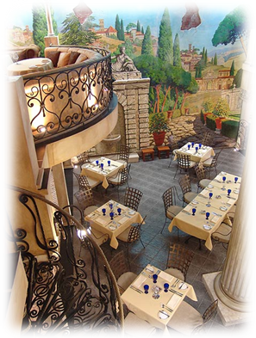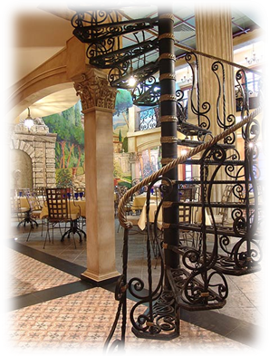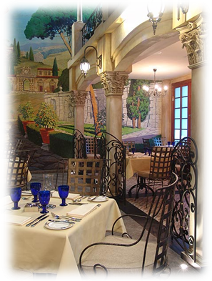

Корпоративный Новый Год 2014 в ресторане «Дольче Амаро»

Новый год, пожалуй, самый любимый и долгожданный праздник, как для детей, так и для взрослых. А еще это одно из важнейших мероприятий в календаре праздников любой компании. DolceAmaro предлагает отметить корпоративный новый год в теплой атмосфере с заботливым обслуживанием и разнообразным домашним меню.

Наши преимущества:

-Мы находимся на Петроградской стороне, всего в 10 минутах от центра!!!
- варианты праздничных меню от 2000 р.
- двухуровневый зал 110 посадочных мест
- фуршет 300 персон
- удобная охраняемая парковка
- индивидуальный творческий подход к организации каждого мероприятия
- новогоднее украшение зала
- возможность использования прилегающего к ресторану конференц-зала для официальной части вашего праздника
-Гибкая система скидок и подарки при оформлении заказа

Вариант меню № 1

Холодные закуски
Ростбиф домашний (Ломтики сочной говядины запеченной с розмарином , подается с пряным соусом из красного вина) 30/15 гр.
Рыбное ассорти (Ломтики форели шеф-посола, подкопченного палтуса и лосося холодного копчения , сервированные каперсами, оливками и лимоном ) 30/30 гр.
Салат Оливье с цыпленком (Классический Новогодний салат с копченным цыпленком , свежими овощами, зеленым горошком и зеленью, заправленный легким домашним майонезом) 95/15гр.
Салат 3 сыра (Легкий салат из свежих садовых овощей с тремя видами сыра и с ломтиками сладкой груши , заправленный душистым оливковым маслом с кремом бальзамиком) 30/10/70гр.
Домашняя закуска «под водочку»(Нежное филе сельди слабой соли с лучком и отварным картофелем со свежей ароматной зеленью)60/40/10
Овощи Арлекино (Микс из свежих овощей приправленный оливковым маслом с добавлением душистых Итальянских трав и специй ) 100/10 гр.

Горячие закуски
Овощная лазанья (Вегетарианская лазанья с сочными овощами и нежным соусом бешамель , запеченная под сыром Моцарелла)100/20гр.
Польпетто а-ла Романо (Нежные мясные шарики, томленые в густом томатном соусе с ароматными травами) 100/50 гр.
Фруктовый сорбет для освежения вкуса 30гр.

Горячее на выбор
Медальоны из свинины с грибным соусом (Нежные медальоны обжаренные на оливковом масле и томленые в грибном соусе, подаются с двумя гарнирами: картофель «Дофинуа» и свежие овощи ( броколли и цветная капуста) запеченные под шапочкой сыра Моцарелла) 100/50/50/50гр.
или
Щучьи котлеты с картофельным пюре (Сочные домашние котлеты из филе щуки с белым винным соусом, подаются с воздушным картофельным пюре) 100/100/50 гр.
Десерты на выбор
Йогуртовый торт 100 гр
Грушевая Шарлотка 100гр
Торт Эстерхази 100гр
Домашний Итальянский хлеб, сливочное масло 100/15гр
Напитки
Домашний морс 0,2 л.
Вода Аква Минерале 0,2 л.
Чай или кофе 1 порц

Вариант меню № 2

Холодные закуски
Мясное ассорти (Домашний ростбиф с розмарином , куриный рулет с черносливом по старинному рецепту, буженина домашняя , собственного приготовления) 30/30 гр.
Карпаччо из лосося (Тонкие ломтики лосося , сервированные каперсами, оливками и лимоном) 30/15 гр.
Салат Оливье с креветками(Классический Оливье с королевскими креветками, свежими овощами и ароматной зеленью, заправленный легким домашним майонезом ) 65/25/20 гр.
Сельдь под шубой (Классический Новогодний салат из филе сельди под слоями отварных овощей ,пропитанными легким домашним майонезом под крошкой отварного яйца и свежей зелени)100/10гр.
Салат Дженовезе (Свежие овощи с оливками и молодым сыром фета, заправленные оливковым маслом и лимонным соком ) 80/20/10гр.
Салат Цезарь ( Сочные ломтики филе цыпленка на гриле с листьями салата Ромейн и гренками, заправленные авторским соусом «Цезарь» с добавлением сыра Пармезан)70/30/20 гр.
Итальянский салат с лососем (Салат с Итальянской пастой , лососем холодного копчения , свежими овощами и сыром «Пармезан» под мятно-каперсовой заправкой) 80/30/10гр
Овощное ассорти (Микс из свежих овощей : сочные томаты, огурцы и паприка, подается со свежей ароматной зеленью)50/50/50/2гр
Горячие закуски
Флорентийские инвольтини ( Запеченные рулетики из сочного цыпленка с рукколой и шпинатом , подаются с пикантным соусом Пармезан ) 80/20 гр.
Баклажаны Пармеджано (Пирамидка из баклажан, томатов и сыра Моцарелла обжарена , а затем подрумянена в духовке с соусом из томатов и базилика, а также с соусом «Песто по-генуэзски) 100/20 гр.
Фруктовый сорбет для освежения вкуса30гр

Горячее на выбор
Медальоны из говядины с грибным соусом (Сочные медальоны обжаренные на оливковом масле и томленые в грибном соусе, подаются с двумя гарнирами: картофель «Дофинуа» и свежие овощи (броколли и цветная капуста) запеченные под шапочкой сыра Моцарелла)100/50/50/50 гр.
Судак по-сицилийски (Филе судака приготовленное на гриле, подается с пикантным томатным соусом и двумя гарнирами: картофель «Дофинуа» и свежие овощи ( броколли и цветная капуста) запеченные под шапочкой сыра Моцарелла 100/50/50/50 гр.

Десерты
Торт Наполеон 100 гр.
Трюфельный торт 100 гр.
Домашний Итальянский хлеб, сливочное масло 100/15
Напитки
Домашний морс 0,2 л.
Вода Аква Минерале 0,2 л.
Чай или кофе 1порц

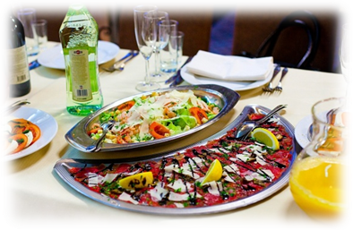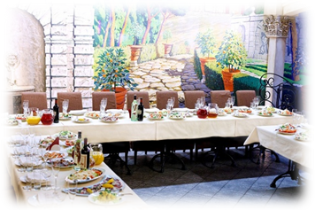

«DolceAmaro» - лучшие традиции и качество домашней кухни.
Мы с удовольствием поможем вам организовать праздник в нашем ресторане. Любимые домашние блюда разных стран, собранные в вариантах банкетного меню порадуют вас и ваших гостей разнообразием и изобилием.
К каждому торжеству мы подходим индивидуально и помогаем создать ваше собственное меню, исходя из личных предпочтений.
Каждый ваш повод для праздника «ДольчеАмаро» дополнит вкусными идеями и подарит незабываемые впечатления.
«DolceAmaro»

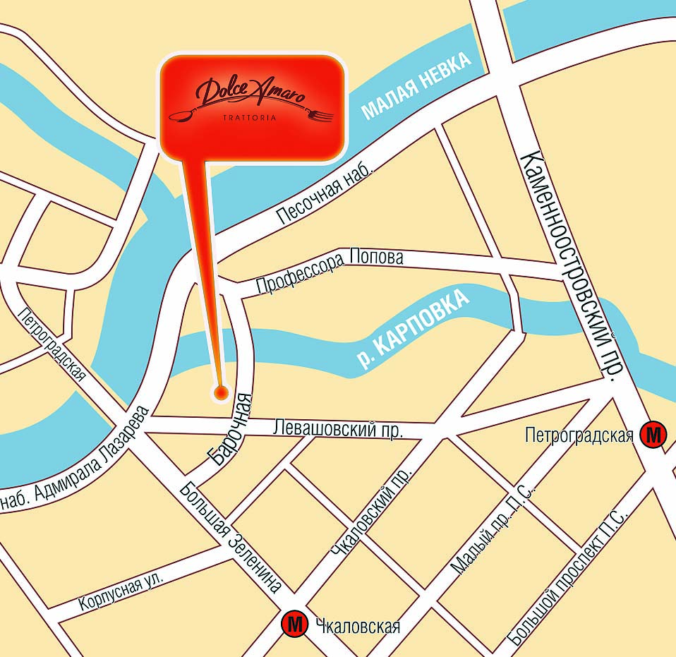
380-80-40
www.dolceamaro.ru

Контактное лицо:
Муртазина Зульмира
89675352432

В домашней кондитерской ресторана "Дольче Амаро" , мы приготовим эксклюзивный торт по индивидуальному заказу и украсим его в фирменном стиле вашей компании. Наши кондитеры с трепетом относятся к своей работе, вкладывая фантазию и любовь в каждый торт.

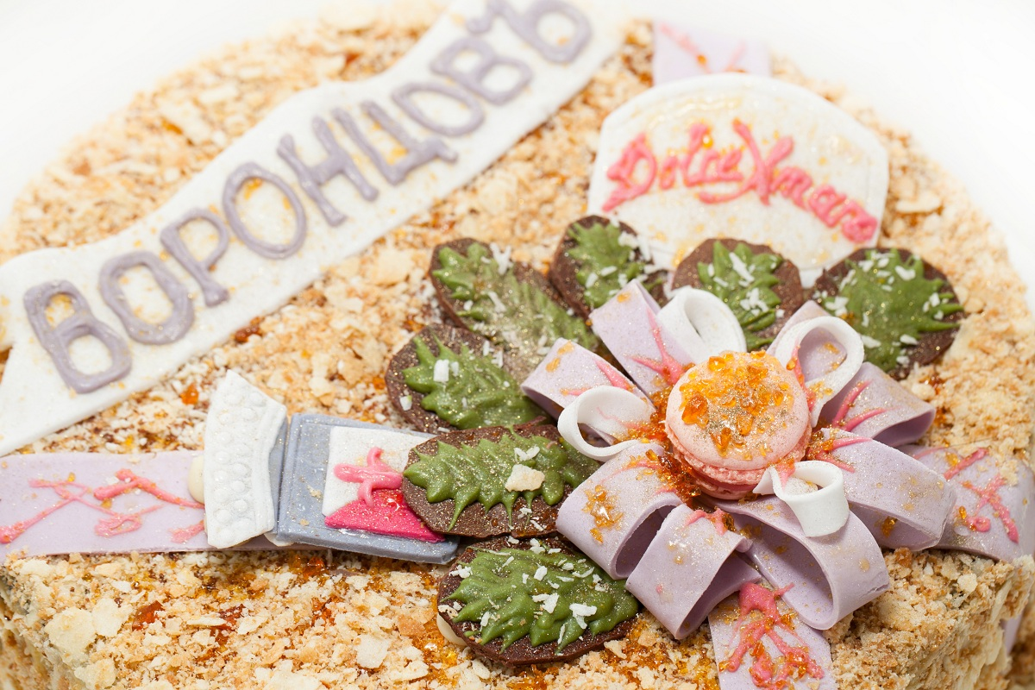

От 1100 руб. за 1 кг

Наполеон, Сметанник, Эстерхази, Медовик, Графские развалины, Трюфельный торт, Тирамису, Чизкейк, Вишневый торт и др.

Изысканный ,вкусный и аппетитный торт с символикой компании станет ярким акцентом вашего праздника и отличным подарком для партнеров и коллег!!!

380-80-40
Барочная д10

